АДМИНИСТРАЦИЯ ЛЕНИНГРАДСКОЙ ОБЛАСТИ
КОМИТЕТ ПО КУЛЬТУРЕ ЛЕНИНГРАДСКОЙ ОБЛАСТИ

ПРИКАЗ

«___»____________2016 г. №_______________

г. Санкт-Петербург

О включении выявленного объекта культурного наследия,
расположенного по адресу: Ленинградская область, Волховский район, г. Новая Ладога, пр. Карла Маркса, д. 33,
в единый государственный реестр объектов культурного наследия (памятников истории и культуры) народов Российской Федерации,
об утверждении границ территории и установлении предмета охраны
объекта культурного наследия

В соответствии со ст. 3.1, 9.2, 18, 33 Федерального закона от 25 июня 2002 года № 73-ФЗ «Об объектах культурного наследия (памятниках истории и культуры) народов Российской Федерации», на основании акта государственной историко-культурной экспертизы, выполненного ОАО «Межрегиональный центр независимой историко-культурной экспертизы» (аттестованный эксперт Петрочинина О.А., приказ Министерства культуры Российской Федерации от 27 мая 2014 года № 899),

п р и к а з ы в а ю :

- Включить выявленный объект культурного наследия в единый государственный реестр объектов культурного наследия (памятников истории и культуры) народов Российской Федерации в качестве объекта культурного наследия регионального значения «Комплекс жилого дома Костровых со службами и оградой, вт. пол. XIX века», расположенного по адресу: Ленинградская область, Волховский район, г. Новая Ладога, пр. Карла Маркса, д. 33.
- Утвердить границы территории объекта культурного наследия регионального значения «Комплекс жилого дома Костровых со службами и оградой, вт. пол. XIX века», расположенного по адресу: Ленинградская область, Волховский район, г. Новая Ладога, пр. Карла Маркса, д. 33, согласно приложению № 1 к настоящему приказу.
- Установить предмет охраны объекта культурного наследия регионального значения «Комплекс жилого дома Костровых со службами и оградой, вт. пол. XIX века», расположенного по адресу: Ленинградская область, Волховский район, г. Новая Ладога, пр. Карла Маркса, д. 33, согласно приложению № 2.
- Исключить объект, расположенный по адресу: Ленинградская область, Волховский район, г. Новая Ладога, пр. Карла Маркса, д. 33 из перечня выявленных объектов культурного наследия, расположенных на территории Ленинградской области, утвержденного приказом комитета по культуре Ленинградской области от 01 декабря 2015 года № 01-03/15-63.
- Пункт 38 акта постановки на учет № 3-2 от 11 мая 1989 года, пункт 20 акта постановки на учет № 3-1 от 16 ноября 1987 года считать утратившими силу.
- Отделу по осуществлению полномочий Ленинградской области в сфере объектов культурного наследия департамента государственной охраны, сохранения и использования объектов культурного наследия комитета по культуре Ленинградской области обеспечить внесение сведений об установлении границ территории и предмета охраны объекта культурного наследия регионального значения «Комплекс жилого дома Костровых со службами и оградой, вт. пол. XIX века» в единый государственный реестр объектов культурного наследия (памятников истории и культуры) народов Российской Федерации.
- Настоящий приказ вступает в силу со дня его официального опубликования.
- Контроль за исполнением настоящего приказа возложить на заместителя начальника департамента государственной охраны, сохранения и использования объектов культурного наследия комитета по культуре Ленинградской области.

Председатель
комитета по культуре Е.В. Чайковский
Приложение 1
к Приказу комитета по культуре
Ленинградской области
от «__» ________ 2016 г. № ____

Границы территории
объекта культурного наследия
«Комплекс жилого дома Костровых со службами и оградой, вт. пол. XIX века», расположенного по адресу: Ленинградская область, Волховский район, г. Новая Ладога, пр. Карла Маркса, д. 33

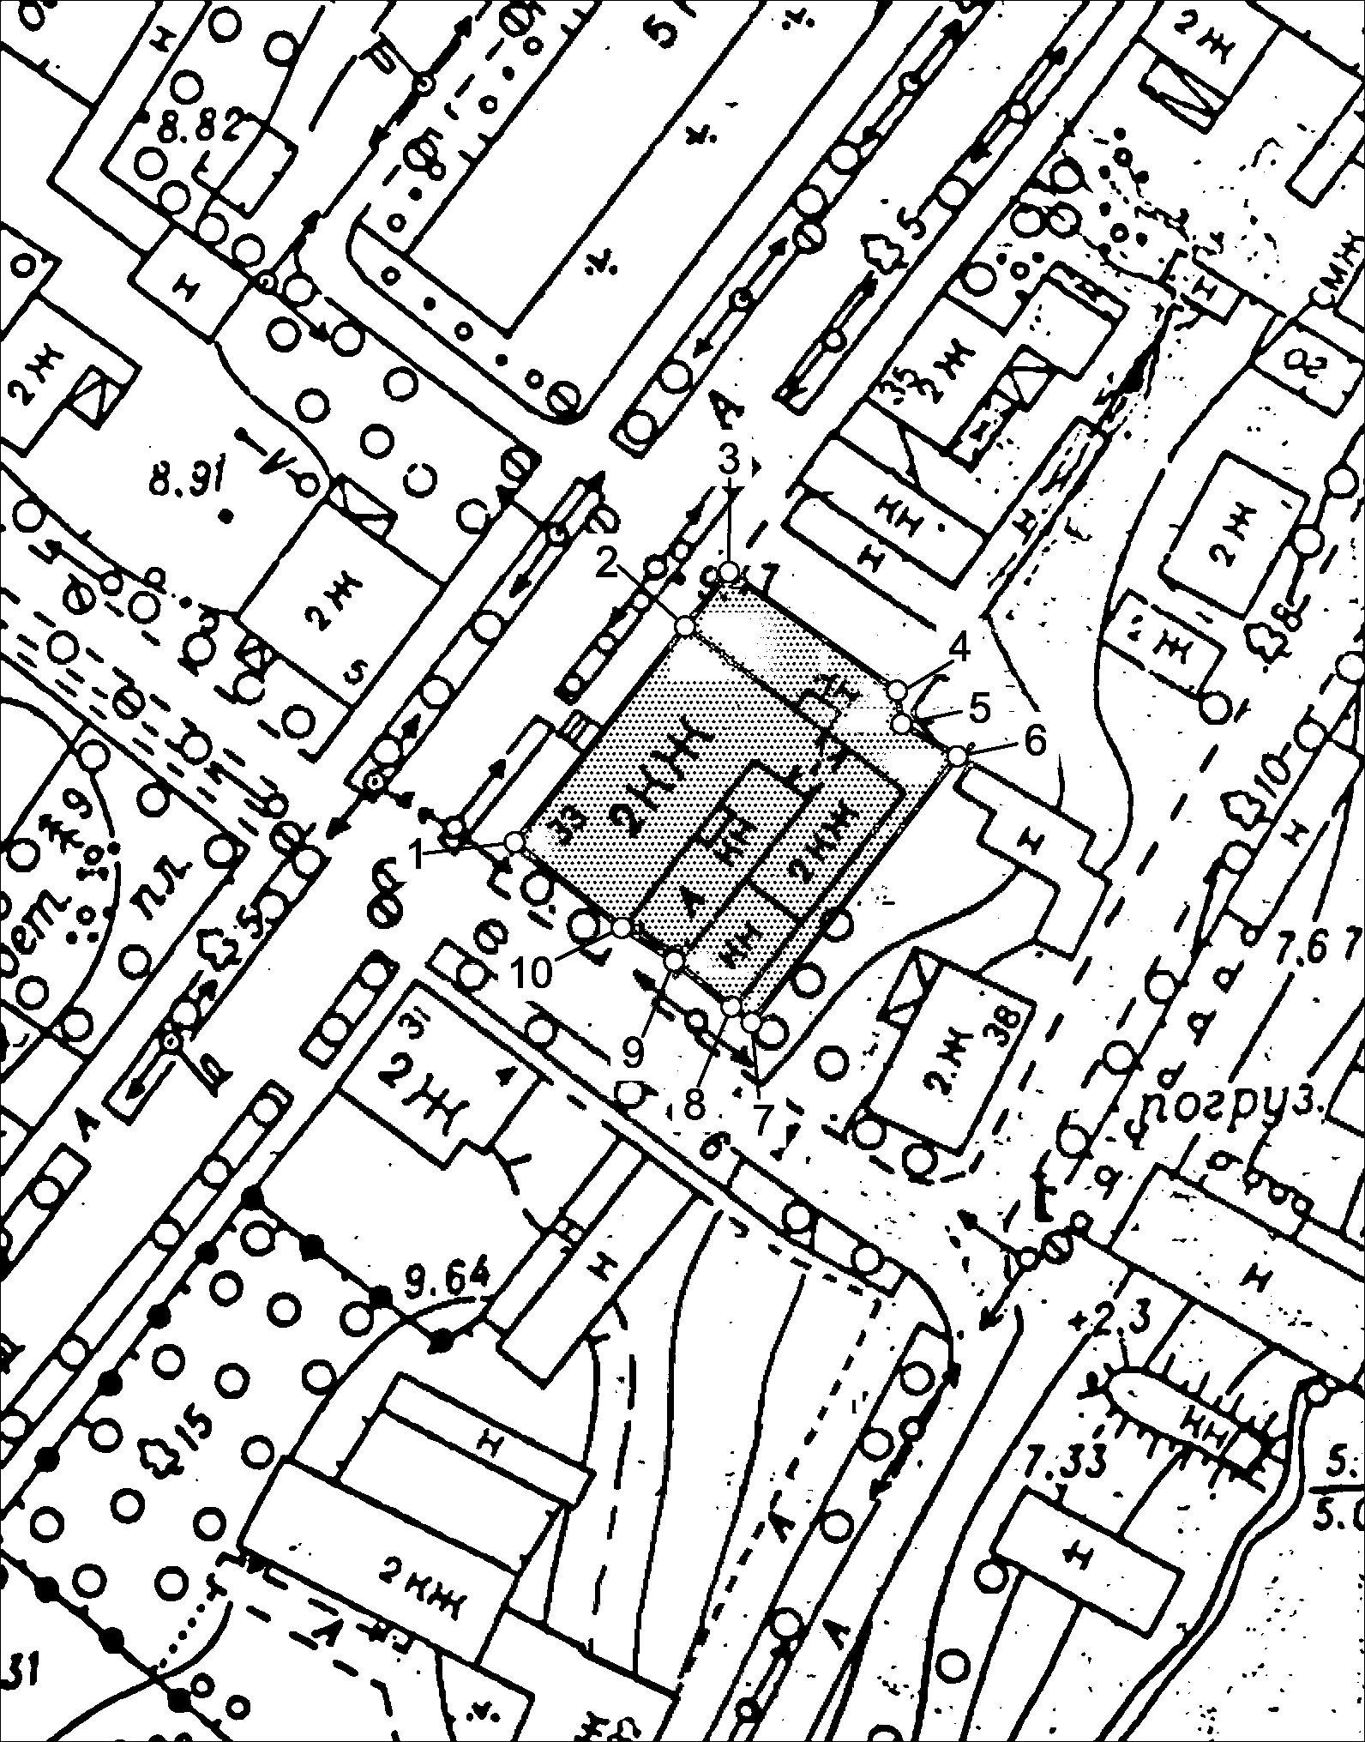

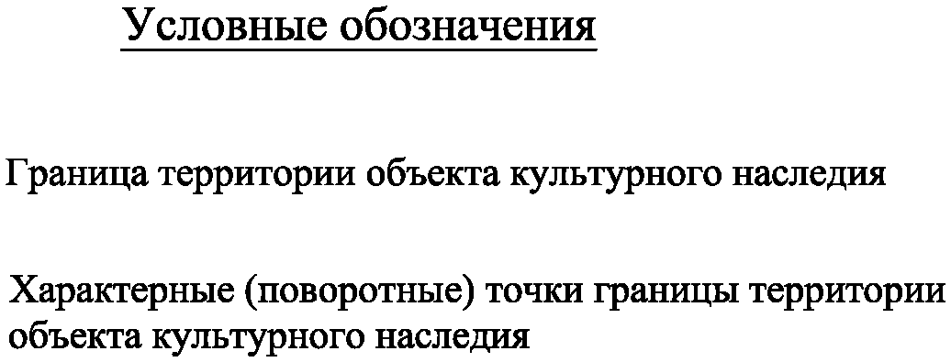

Описание границ территории
объекта культурного наследия
«Комплекс жилого дома Костровых со службами и оградой, вт. пол. XIX века», расположенного по адресу: Ленинградская область, Волховский район, г. Новая Ладога, пр. Карла Маркса, д. 33

Точка 1 расположена на западном углу главного дома.
От точки 1 до точки 2 на северо-восток вдоль фасада по ул. К. Маркса - 27,98 м; далее, в том же направлении, до точки 3-6,81 м;
далее до точки 4 на юго-восток параллельно северному фасаду здания - 24,57 м; далее на юг до западного угла земельного участка № 47:11:0101025:13 до точки 5
- 2,78 м; далее на юго-восток вдоль границы земельного участка №47:11:0101025:13 до точки 6 - 6,79 м; далее до точки 7 на юго-запад параллельно восточному фасаду здания - 32,93 м; далее на северо-запад до точки 8
- 4,36 м; далее на северо-запад до точки 9 вдоль южного фасада служебного здания
- 7,39 м; далее на северо-запад до точки 10 - 6,23 м; далее на северо-запад до точки 1 – 15, 30 м.

Координаты поворотных точек границ территории
объекта культурного наследия
«Комплекс жилого дома Костровых со службами и оградой, вт. пол. XIX века»

Обозначение (номер) характерной точки | Координаты характерных точек в местной системе координат МСК | Координаты характерных точек в местной системе координат (МСК-47; зона 2)*
 | Долгота, м (X) | Широта, м (У) | Долгота, м (X) | Широта, м (V)
1 | 2 | 2 |  | 3
Точка № 1 | 15 281,53 | 10 352,63 | 2 326 220,96 | 455 888,46
Точка № 2 | 15 298,76 | 10 374,67 | 2 326 238,19 | 455 910,50
Точка № 3 | 15 303,00 | 10 380,00 | 2 326 242,43 | 455 915,83
Точка № 4 | 15 322,35 | 10 364,85 | 2 326 261,78 | 455 900,68
Точка № 5 | 15 322,37 | 10 362,07 | 2 326 261,80 | 455 897,90
Точка № 6 | 15 327,94 | 10 358,19 | 2 326 267,37 | 455 894,02
Точка № 7 | 15 307,76 | 10 332,17 | 2 326 247,19 | 455 868,00
Точка № 8 | 15 304,33 | 10 334,85 | 2 326 243,76 | 455 870,68
Точка № 9 | 15 298,49 | 10 339,38 | 2 326 237,92 | 455 875,2]
Точка № 10 | 15 293,57 | 10 343,20 | 2 326 233,00 | 455 879.03

Режим использования территории объекта культурного наследия
«Комплекс жилого дома Костровых со службами и оградой, вт. пол. XIX века», расположенного по адресу: Ленинградская область, Волховский район, г. Новая Ладога, пр. Карла Маркса, д. 33

Режим использования земельного участка в границах территории объекта культурного наследия предусматривает сохранение объекта культурного наследия – проведение работ, направленных на обеспечение физической сохранности объекта культурного наследия, а так же выполнение требований Федерального закона от 25.06.2002 № 73-ФЗ «Об объектах культурного наследия (памятниках истории и культуры) народов Российской Федерации в части установленных ограничений к осуществлению хозяйственной деятельности в границах территории объекта культурного наследия.

На данной территории запрещается:
- ведение хозяйственной деятельности, не связанной с сохранением объекта культурного наследия, в том числе размещение вывесок, рекламы, навесов;
- проведение земляных, строительных, мелиоративных и иных работ, не связанных с работами по сохранению объектов культурного наследия или его отдельных элементов, сохранением историко-градостроительной или природной среды объекта культурного наследия; строительство временных зданий и сооружений, не связанных с жизнедеятельностью здания, искажающих восприятие объекта культурного наследия;
- использование пиротехнических средств и фейерверков;
- создание разрушающих вибрационных нагрузок динамическим воздействием на грунты в зоне их взаимодействия с памятником.

На данной территории разрешается:
- проектирование и проведение работ по сохранению объекта культурного наследия, не нарушающие целостности территории и предмета охраны объекта культурного наследия;
- проведение работ по приспособлению объекта культурного наследия, не нарушающих предмета охраны;
- проведение работ по благоустройству земельного участка, расположенного в границах территории объекта культурного наследия, с учетом вида использования данной территории и формирования условий благоприятного зрительного восприятия объекта культурного наследия: разбивка дорожек, озеленение территории, разбивка цветников;
- воссоздание утраченных историко-культурных элементов ландшафта и градостроительной среды, в том числе исторических зданий, сооружений и элементов планировки по специально выполненным проектам на основании комплексных историко-градостроительных, архивных, археологических и т.д. исследований;
- установка информационных знаков размером не более 0,8х1,2м в местах, не мешающих обзору объекта культурного наследия;
- применение при благоустройстве и оборудовании территории традиционных материалов – дерево, камень, кирпич, в покрытиях, малых архитектурных формах, исключая контрастные сочетания и яркую цветовую гамму.

Приложение 2
к Приказу комитета по культуре
Ленинградской области
от «__» ______ 2016 г. № ______

Предмет охраны
объекта культурного наследия
«Комплекс жилого дома Костровых со службами и оградой, вт. пол. XIX века», расположенного по адресу: Ленинградская область, Волховский район, г. Новая Ладога, пр. Карла Маркса, д. 33

Градостроительные характеристики комплекса жилого дома:
• Градостроительная роль редкого для Новой Ладоги комплекса жилого дома, состоящего из нескольких построек, примыкающих друг другу,
• расположение комплекса па углу проспекта Карла Маркса и ул.
Ворошилова;
• Композиционная значимость (роль) здания в структуре главной магистрали Новой Ладоги - проспекта Карла Маркса;
• Объемно-пространственная композиция и силуэтные характеристики комплекса домовладения:
- прямоугольное в плане домовладение, застроенное по периметру; о расположенные в форме каре сооружения, состоящие из разновеликих объемов;
- границы секторов ценных видовых раскрытий от улицы Ворошилова и проспекта К. Маркса; о характерные точки визуального восприятия ансамбля и композиционно взаимосвязанного с ними окружения городской застройки;
- силуэтные характеристики комплекса, в том числе форма крыш разновысотных объемов, усложненная типцами на главном (северо-западном) и северо-восточном фасадах; о объёмные и высотные показатели (параметрические данные, их соотношение, максимальная высота) основных объемов, ретирад, хозяйственных построек;
Планировочные характеристики комплекса:
• Местоположение и габариты в плане построек, расположенных в форме каре, повернутого в сторону ул. Ворошилова;
• Местоположение и габариты проездных арок со стороны проспекта Карла Маркса (заложенная) и с северо-восточного фасада; __ '
• Местоположение ретирад в отдельных объемах в створе лестничных маршей;
• Форма и размеры внутреннего двора, образованного объемами строений и воротами.
Архитектурные характеристики главного дома и хозяйственных, построек (служб):
• Местоположение, форма оконных и дверных проёмов, продухов и др.;
• Композиция и оформление фасадов:
- развитый венчающий карниз с сухариками; о междуэтажный карниз простого профиля;
- наличники окон первого и второго этажа жилого дома и восточной двухэтажной постройки, выполненные из лекального кирпича;
- подоконные карнизы окон первого и второго этажей главного дома и северной двухэтажной постройки; о лучковые перемычки оконных и дверных проемов жилого дома, одноэтажной и двухэтажной служб;
- треугольные щипцы с трехчастными окнами на северо-западном и северо-восточном фасадах;
- наличники трехчастных окон щипцов, выложенные с использованием лекального кирпича;
- широкие арки первого этажа главного фасада, обрамленные архивольтами;
- трехчетвертные спаренные колонки, фланкирующие заложенную проездную арку главного фасада;
- местоположение, форма и материал ворот южного фасада с центральным проемом проездных ворот и калитками в двух сторон (западная калитка заложена):
• Виды отделки фасадной поверхности: красный глиняный кирпич, лекальный кирпич (для декоративных элементов), окраска откосов проемов (белый цвет);
• Пространственно-планировочная структура интерьеров в пределах капитальных стен и первоначальных перегородок (см. графическое приложение
• Тянутые карнизы и лепные розетки в помещениях второго этажа (см. графическое приложение к предмету охраны);
• Парадная лестница и лестница в объеме северной постройки:
- местоположение и габариты; .
- ступени из лещадной плиты;
- сводчатое перекрытие парадной лестницы.
Конструктивные и материаловедческие характеристики:
• Своды Монье над проездными арками и в объемах санузлов;
• Строительный материал: кирпич, известняк.

